 | Министерство науки и высшего образования Российской Федерации Федеральное государственное бюджетное образовательное учреждение высшего образования «Московский государственный технический университет имени Н.Э. Баумана (национальный исследовательский университет)» (МГТУ им. Н.Э. Баумана)
ФАКУЛЬТЕТ Информатика и системы управления и искусственный интеллект
КАФЕДРА Системы обработки информации и управления

Лабораторная работа №3

По курсу

«Объектно-ориентированное проектирование автоматизированных систем обработки информации и управления»
«Детская спортивная школа»

Подготовил:
Студент группы
ИУ5-12М Пермяков Д.К.
18.10.2025

Проверил:
Балдин А.В.

2025 г.

Полученное задание:
- Изучить теоретическую часть лабораторной работы.
- Для произвольной программной системы сформировать статическую структуру классов, используя различные средства для представления взаимодействия классов.
- Для разработанной структуры классов сформировать структуру базы данных в нотации диаграммы классов.
- Для разработанной структуры классов сформировать пользовательский интерфейс в нотации диаграммы классов.
- Оформить отчёт по лабораторной работе.

Предметная область
Система управления спортивными секциями автоматизирует запись детей в спортивные кружки и управление деятельностью организации. Родитель выбирает секцию и тренера, формируя заявку на запись ребенка. Тренер обрабатывает заявки, подбирая ребенку группу, а также управляет группами, создает заявки на тестирование, сборы и формирует отчетность по соревнованиям. Администратор управляет системой: добавляет филиалы, секции, тренеров, результаты соревнований, а также выставляет счета и отправляет чеки об оплате. Родители и клиенты могут просматривать информацию о филиалах, секциях, расписании, тренерах и результатах, а также оплачивать счета. После согласования заявки тренером и оплаты услуг ребенок зачисляется в выбранную секцию.

Ход работы:
Для произвольной программной системы сформировали статическую структуру классов (рисунок 1), используя различные средства для представления взаимодействия классов. Диаграмма состоит из следующих классов:
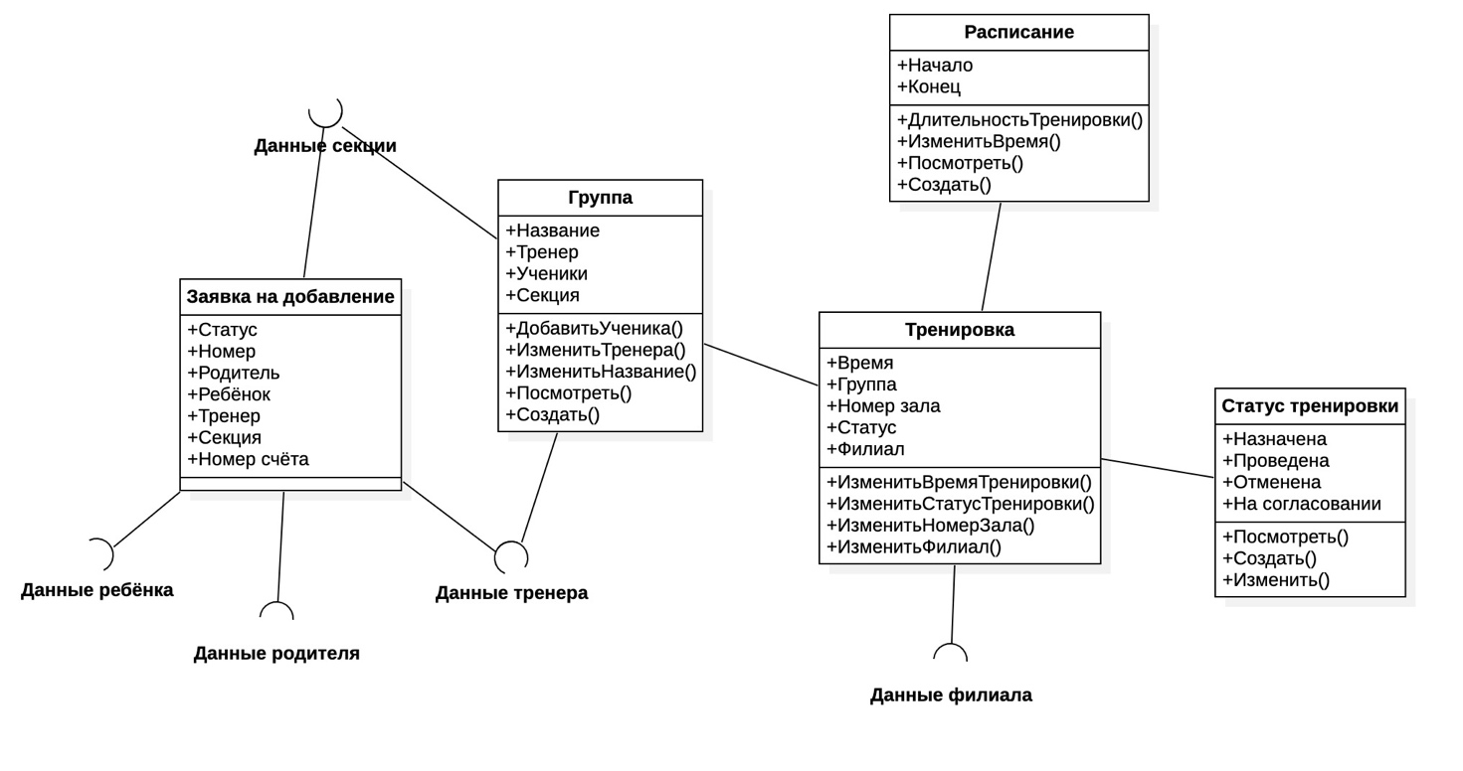
Рисунок 1 – Диаграмма классов для компонента «Управление группой»

Для разработанной структуры классов сформировали структуру базы данных в нотации диаграммы классов (рисунок 2), состоящую из следующих классов:
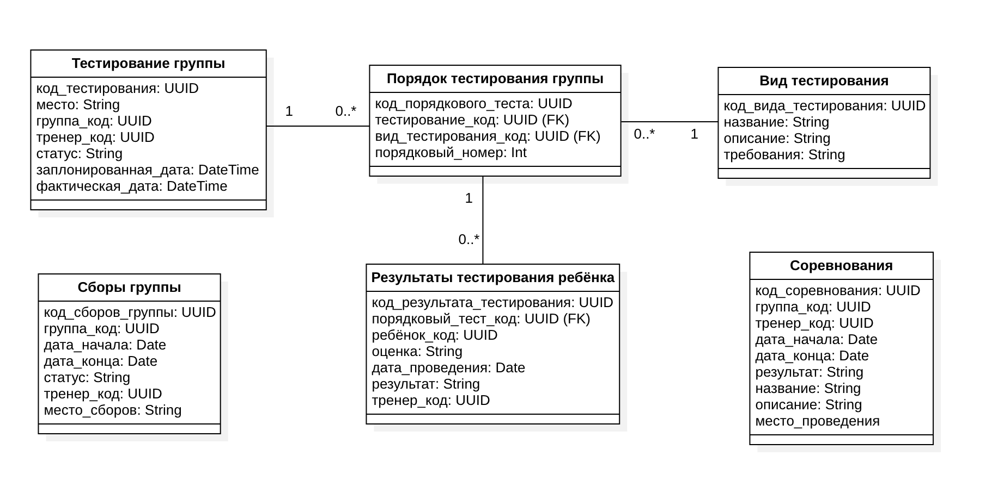
Рисунок 2 – Структура базы данных активностей
Для разработанной структуры классов сформировали пользовательский интерфейс в нотации диаграммы классов (рисунок 3). Диаграмма состоит из следующих классов:
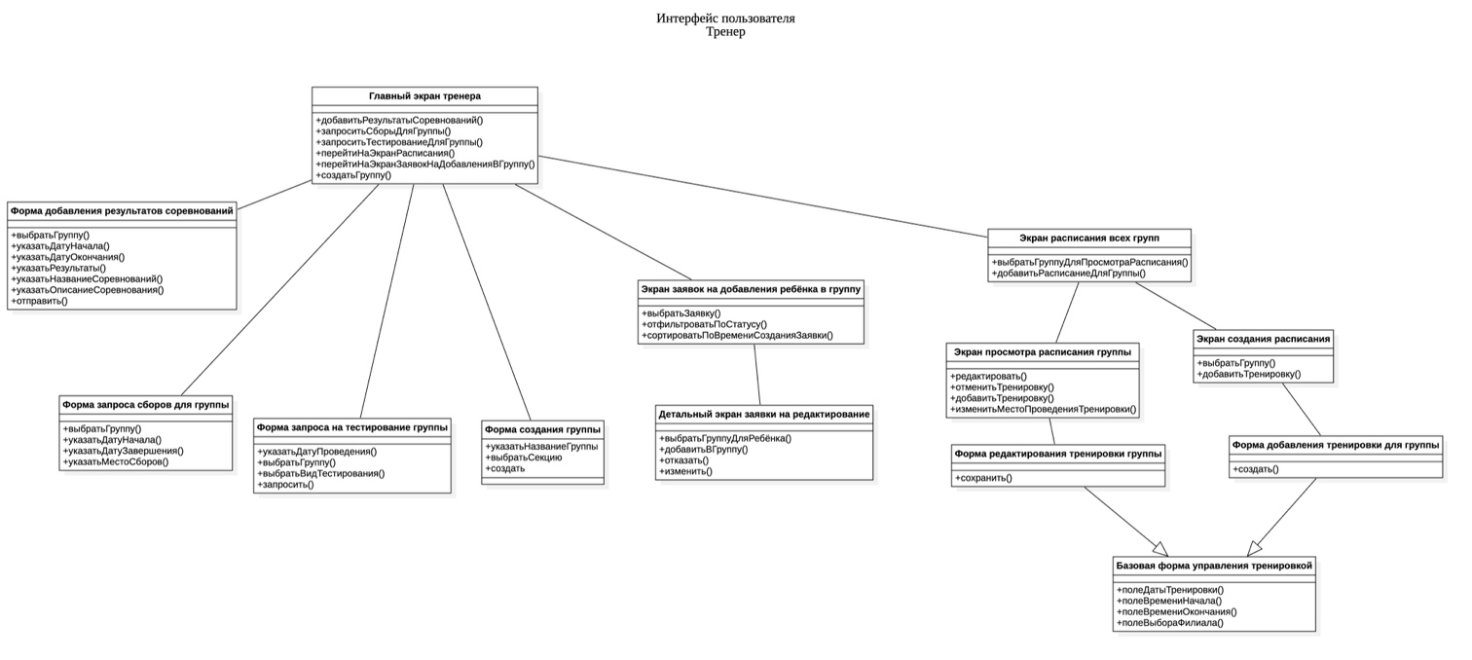
Рисунок 3 – Пользовательский интерфейс системы детской спортивной школы, в нотации диаграммы классов для роли Тренер.

Выводы:
Были выполнены все задачи по плану данной лабораторной работы. Соответствующие действия по выполнению задач лабораторной работы были описаны и внесены в настоящий отчет. Получены соответствующие навыки построения статической структуры программных модулей системы посредством построения диаграммы компонентов и структуры всей системы в виде диаграммы пакетов, а также построения модели развёртывания программной системы на технических средствах в виде диаграммы развёртывания.

